PRESSEMITTEILUNG
Schwäbisch Hall, 13.07.2020

GreenLution: Die grüne Alternative
OPTIMA entwickelt gemeinsam mit Partnerunternehmen nachhaltiges Kapselsystem

Optima hat gemeinsam mit den Unternehmen Wipf und säntis packaging ein vollständig recycelbares Kapselsystem entwickelt. Es umfasst eine Monomaterialkapsel mit recycelbarer Deckfolie und ein passendes Verpackungssystem. Mit der Entwicklung fördern die Partnerunternehmen ein nachhaltiges Kreislaufsystem von der Herstellung und Verwendung bis hin zum Recycling der Verpackung.
Kunststoff ist ein wertvolles Material, das so weit wie möglich wieder in seinen Kreislauf integriert werden sollte. Dies war das Hauptziel der Zusammenarbeit zwischen Optima, Wipf und säntis packaging zur Entwicklung einer vollständig recycelbaren Kaffeekapsel. Entstanden ist das ganzheitliche Projekt „GreenLution“, das weit mehr als eine wiederverwertbare Kaffeekapsel umfasst. „Das Konzept reicht von der auf Polypropylen basierenden Monomaterialkapsel RECY⁺Cap von säntis über die vollständig recycelbare Oberfolie WICOGREENLINE von Wipf mit exzellenten Barriereeigenschaften bis hin zur Abfüllung auf einem nachhaltig konzipierten Verpackungssystem von Optima“, erläutern Ulrich Burkart und Dominik Bröllochs von Optima. Das Verpackungssystem basiert auf der OPTIMA CFL Kapselfüllmaschine und ist optimal auf die neue Kapsel abgestimmt. Das Kapselsystem ist vom Institut cyclos-HTP und von dem Umweltdienstleister Interseroh als recyclingfähig zertifiziert worden und basiert auf Polypropylen, das aus biologischen Abfällen gewonnen wird.

Umweltfreundlich dosieren und verpacken

Die OPTIMA CFL kombiniert eine hohe Dosiergenauigkeit unterschiedlicher Kaffeesorten mit geringstem Platzbedarf, optimaler Folienausnutzung, einem reduzierten Energie- und Gasverbrauch bei maximaler Effizienz und einer minimalen Produktionsausschussrate von weniger als 0,05 Prozent. „Damit lässt sich auch die Abfüllung so nachhaltig wie möglich gestalten“, ergänzt Burkart. Auch bestehende Anlagen können jederzeit umgerüstet und in puncto Produktivität, Materialausnutzung und Energieverbrauch optimiert werden. Diese Entwicklung zeigt, dass sich mehr Nachhaltigkeit nur gemeinsam, mit partnerschaftlicher Zusammenarbeit von Unternehmen aus der gesamten Wertschöpfungskette, erreichen lässt.

Weitere Informationen zum Thema:
https://www.saentis-ips.com/en/newsroom.html
www.wipf.ch

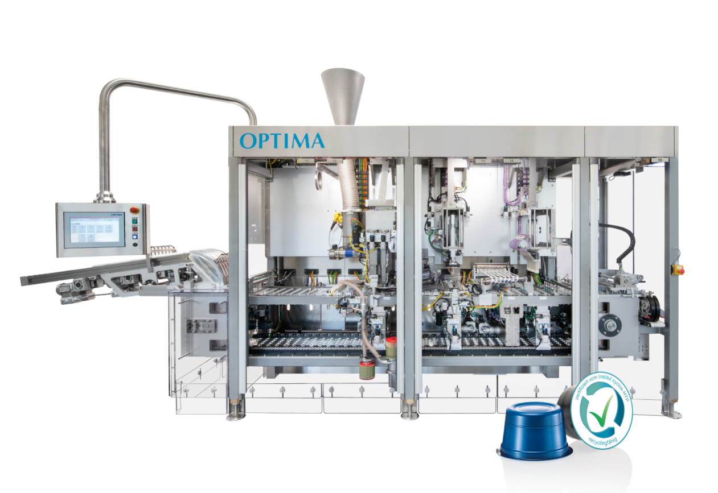
Mehr Nachhaltigkeit erreicht man nur gemeinsam. Deshalb haben sich Optima, Wipf und säntis packaging zusammengetan und das umweltfreundliche Kapselsystem „GreenLution“ entwickelt. (Quelle: Optima)

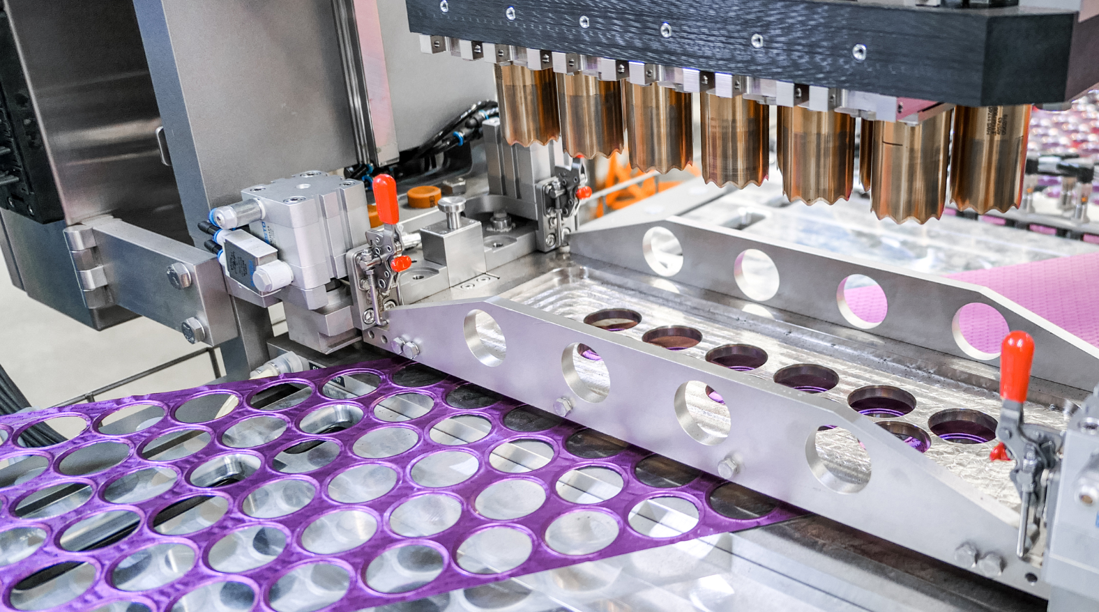
Da die Folie zum Versiegeln der Kapseln schräg zugeführt und mit Versatz gestanzt wird, ist eine optimale Materialausnutzung gegeben. (Quelle: Optima)

Zeichen (inkl. Leerzeichen): 2.266

Pressekontakt:
OPTIMA packaging group GmbH
Jan Deininger
Redakteur
+49 (0)791 / 506-1472
jan.deininger@optima-packaging.com
www.optima-packaging.com
Besten Dank für Ihre Veröffentlichung. Über die Zusendung eines Belegexemplars freuen wir uns.

